FASES REQUERIMIENTO DE SOFTWARE

1. DESCRIPCION GENERAL DEL REQUERIMIENTO 2
2. FASE DE FORMALIZACIÓN 3
3. ANALISIS DE REQUISITOS Y REQUERIMIENTOS 4
5. LEVANTAMIENTO DEL REQUERIMIENTO DETALLADO 8
6. DISEÑO DE LA ARQUITECTURA DE SOLUCION 10

DESCRIPCION GENERAL DEL REQUERIMIENTO

PROYECTO | Sistema para el control de un restaurante.
Nombre Requerimiento: | Desarrollo de un sistema para llevar el control de un restaurante
Fecha Solicitud: | 27/02/2022
Responsable(s) Solicitud: | Paz Ruiz Victor Fernando
Dependencia(s) Solicitante: | Área de desarrollo  Área de pruebas
Responsable Funcional designado por el equipo de desarrollo de software: | Perez Mendez Juan Roberto

FASE DE FORMALIZACIÓN

Descripción de la Solicitud
Usuario Solicitante
Se desea el desarrollo de un sistema que se pueda operar desde una computadora donde se tendrá u control general del restaurante desde la entrada del personal hasta los ingresos, egresos y ganancias efectuadas en el día.
Se requerirá diagramas de cada una de las funciones para analizar el proceso de desarrollo de cada una de estas.
De igual manera se requerirá una base de datos donde se pueda llevar acabo el registro de las faltas de los empleados y las ganancias que se tienen.
Líder Funcional
Se debe desarrollar una base de datos que tenga los campos necesarios para realizar la conexión entre el programa y la base de datos.
El equipo de desarrollo deberá realizar interfaces graficas fáciles de entender para el usuario

FIRMAS DE ACEPTACIÓN:

________________________________ _______________________________
Nombre Responsable Solicitud Nombre Líder OTI
Dependencia Solicitante Oficina Tecnologías de la Información

ANALISIS DE REQUISITOS Y REQUERIMIENTOS

Fecha Inicio | 27/02/2022 |  | Fecha Final | 27/07/2022
Modelamiento de Negocio
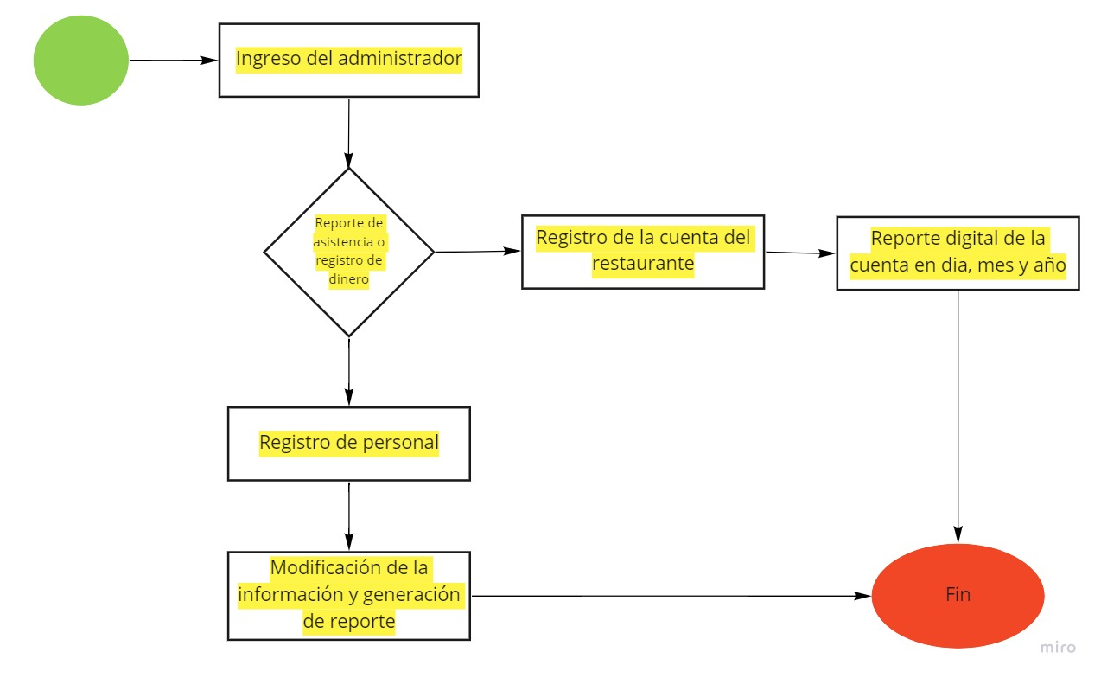

Términos de Referencia
Alcance de la solución | Se pretende ingresar los ingresos y egresos que hay durante el día y con esto generar un reporte de estas acciones  Al igual que se pretende llevar un registro de la asistencia y hora de entrada del personal del restaurant  No se pretende que se haga un calculo contable de gran elaboración para el tema de los ingresos y egresos ya que esos los van a ingresar los empleados  No se pretende ejecutar mas acciones mas que enlistar las asistencias y la hora de entrada ya que esto solo será indicativo
Requerimientos Funcionales y criterios de aceptación y | - Reporte de ingresos y egresos  - Reporte de asistencias  - Ingreso de ingresos y egresos  - Llevar el control de asistencia en una base de datos  El dueño busca tener un mayor control tanto sus trabajadores como de la contabilidad básica de su restaurante  En la etapa de revisión el dueño revisara que se cumplan con los requerimientos necesarios en el sistema  En validación se corroborará que estos requerimientos funcionen ya probándolos de manera física  Y en verificación se dará el visto bueno por parte del dueño para dar por concluida el desarrollo del sistema
Requerimientos no Funcionales y de calidad | - Interfases con un diseño innovador  - Fácil acceso a los usuarios  - Fácil legibilidad al momento de generar el reporte
Interesados en la solución
  Nombre/Rol/Perfil | Descripción
  Supervisor de desarrollo | Se encargará de que se cumplan cada uno de los requerimientos ya mencionados del sistema
  Tester | Se encargara de probar que cada uno de los requerimientos desarrollados cumpla con los estándares de calidad deseados por el cliente
Precondiciones | Defina una lista de condiciones que deben cumplirse antes de iniciar con la solución  - Deben de ser claras las necesidades del cliente  - Se debe contar con el personal capacitado para llevar a cabo esta operación  - Cada uno de los responsables debe de cumplir con los objetivos ya descritos.
Requisitos Técnicos | Tipo de Desarrollo | Web Escritorio Móvil Servicio Web  Servicio Windows Otro:__________________
Requisitos Técnicos | Base de Datos | Oracle  SQL Server  MySQL  MongoDB  Otro:__________________ |  |  | Versión  _______
Requisitos Técnicos | Lenguaje | C#  VB  PHP  Java  JavaScript  Otro:___________________ |  |  | Versión  _______
Viabilidad Técnica | Luego de adelantado el análisis de los requisitos y requerimientos es viable proponer una solución técnica para esta solicitud: SI ( ) NO ( )

FIRMAS DE ACEPTACIÓN:
Nombre | Dependencia | Teléfono | Firma
Paz Ruiz Victor Fernando | Responsable de solicitud
Perez Mendez Juan Roberto | Responsable funcional
Herrera Carrasco Diego | Tester
- FASE DE PLANEACIÓN Y GERENCIA DEL PROYECTO

Responsable |  |  |  |  | Fecha
Plan estratégico de fases del proyecto
N° | Nombre Etapa | Actividad |  | Rol Responsable |  | Fecha Inicio | Fecha Fin | Comentarios
1 | Desarrollo | Desarrollar el sistema |  | Desarrollar |  | 27/02/2022 | 27/07/2022
2 | Desarrollo | Desarrollar el sistema |  | Desarrollar |  | 27/02/2022 | 27/07/2022
3 | Verificación | Verificar que se hayan cumplido los requerimientos |  | Supervisar |  | 27/02/2022 | 27/07/2022
4 | Validación | Validar que los requerimientos cumplan con las metas |  | Testear |  | 27/06/2022 | 27/07/2022
Diagrama de planeación


NOTA: Las fechas de planeación establecidas en este documento son aproximadas y estarán sujetas a modificaciones que surjan por control de cambios u otros factores.

FIRMAS DE ACEPTACIÓN:
Nombre | Dependencia | Teléfono | Firma
Hernandez Perez Mauricio | Desarrollador
Perez Mendez Juan Roberto | Responsable funcional
Herrera Carrasco Diego | Tester
Perez Lopez Humberto | Desarrollador

LEVANTAMIENTO DEL REQUERIMIENTO DETALLADO

Las historias de usuario deben ser independientes y debidamente identificadas; deben corresponder a una única funcionalidad y deben ser cortas y concisas
HISTORIAS DE USUARIO
Nº. |  | 123456789
Titulo |  | Programa para control de cafetería
Fecha |  | 27/02/2022
Estimación |  | 50
Característica/Funcionalidad
Desea un programa para poder revisar a que hora entran mis trabajadores y para revisar que gastos y que compras he tenido en el día.
Razón/Resultado
Esto con la finalidad de poder revisar como va mi restaurante sin tener que estar tanto tiempo al pendiente
Criterios de Aceptación
Nº | Titulo |  | Contexto |  |  | Evento
1... | Ingreso para poder revisar los reportes |  | Ingresar con un usuario y contraseña para que revisar los reportes |  |  | Cuando desee revisar los reportes
2 | Registrar todos los ingresos y egresos |  | Registrar cada una de las ventas y gastos que existan en el restaurante |  |  | En este momento se registrará cada uno de los movimientos para generar el reporte
3. | Creación de reportes |  | El programa debe de crear los reportes según los datos recabados |  |  | En cualquier momento
Firmas de aceptación
Nombre |  |  |  | Dependencia | Teléfono |  | Firma
Paz Ruiz Victor Fernando |  |  |  | Cliente

